Załącznik nr 1: Wykaz tablic i słupków edukacyjnych

Lp. | Nazwa | Sztuk | Parametry techniczne/Opis | Rysunek poglądowy
1. | Tablica prezentująca tropy zwierząt | 1 | Konstrukcja tablicy ma być wykonana na dwóch słupach drewnianych 12-14 cm na stałe zamocowanych w gruncie, na których należy zamontować 6 obrotowych tablic dwustronnych o wymiarach 30 x 50 każda. Treścią tablic mają być leśne zwierzęta tj: sarna, jeleń, lis, borsuk, muflon, dzik i ich tropy. Nad stelażem tablicy zamontowany dwuspadowy daszek. Wysokość całkowita 270 cm. | 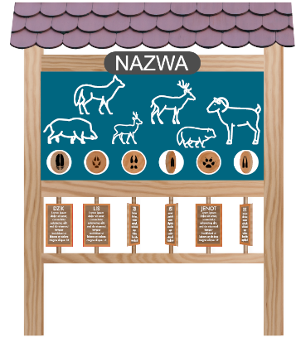
2. | Tablica prezentująca cztery pory roku | 1 | Konstrukcja tablicy ma być wykonana na dwóch słupach z drewna 12-14 cm na stałe zamocowanych w gruncie, na których należy zamontować tablicę o wymiarach 125x200 cm, na tablicy maja być zamontowane 3 koła o różnych wielkościach, nakładane na siebie obracające się wokół wspólnej osi. Na zewnętrznym kole, które ma największy promień znajdować się będzie krótki opis, w kole o średnim promieniu zamieszczone będzie zdjęcie/rysunek opisywanego zwierzęcia, rośliny, ptaka itp., natomiast wewnętrzne koło będzie zawierać jego nazwę. Koła będą podzielone na 4 części. Pal nośny o średnicy min. 250/270 mm , średnica koła największego min. 100 cm. Koło ma zajmować około 50% całej powierzchni ekspozycyjnej. Po drugiej stronie tablicy mają znajdować się opisy dot. fauny i flory w czterech porach roku. Nad stelażem tablicy zamontowany dwuspadowy drewniany daszek. Wysokość całkowita 270 cm. | 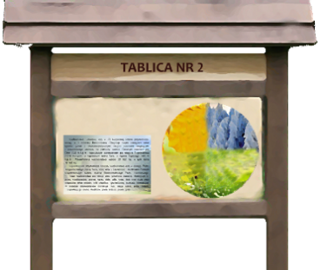
3. | Tablica koła wiedzy  o Górach  i Pogórzu kaczawskim | 1 | Konstrukcja tablicy ma być wykonana na jednym słupku drewnianym o całkowitej wysokości 270 cm, grubość słupka 12-14 cm. Do słupka zamocowane mają być 3 koła o różnych wielkościach, nakładane na siebie obracające się wokół wspólnej osi. Na zewnętrznym kole, które ma największy promień znajdować się będzie krótki opis, w kole o średnim promieniu zamieszczone będzie zdjęcie/rysunek opisywanego zwierzęcia, rośliny, ptaka itp., natomiast wewnętrzne koło będzie zawierać jego nazwę. Koła będą podzielone na 4 części. | 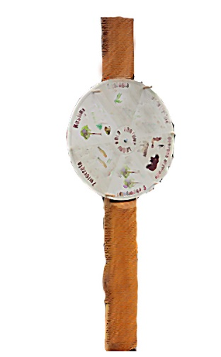
4. | Tablica labirynt | 1 | Konstrukcja tablicy ma być wykonana na dwóch słupach drewnianych o grubości 12-14 cm. na stałe zamocowanych w gruncie, na których zamontowana będzie tablica o wymiarach 110 x 120 cm. Na fasadzie tablicy należy zamieścić kółka w prowadnicach tworzących „labirynt”, w taki sposób, aby bezproblemowo można je było dopasować do nadrukowanych fotografii lub ilustracji. Tablica będzie posiadała daszek dwuspadowy. Wysokość całkowita 270 cm. | 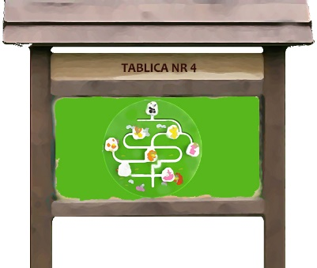
5. | Tablica  „Jak brzmi drzewo?” | 1 | Konstrukcja o wysokości ok. 220 cm, szerokości ok. 200 cm z dachem dwuspadowym, oparta na dwóch słupach nośnych o średnicy 12-14 cm i trzech poprzeczkach o średnicy 6-8 cm. Na słupach i poprzeczkach metodą na wpust zamocowany jest dwustronny panel edukacyjny omawiający akustyczne właściwości drewna o wymiarach 140 cm x 35 cm. Konstrukcja zawiera 8 wiszących pionowo drewnianych desek o długości od 80 cm x 20 cm x 4 cm zamontowanych na łańcuchach ze stali nierdzewnej. | 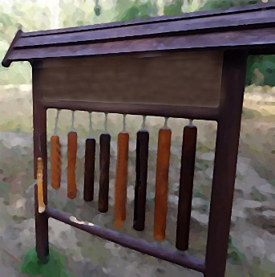
6. | Tablica „Zagadka” | 1 | Wysokość całkowita 270 cm, grubość słupów 12-14 cm.  Konstrukcja tablicy ma być wykonana na dwóch słupach drewnianych na stałe zamocowanych w gruncie, na których należy zamontować 9 obrotowych tablic  w kształcie sześcianu o wymiarach 30 x 50 każda. Treścią tablic mają być leśne zwierzęta. Nad stelażem tablicy zamontowany dwuspadowy daszek. | 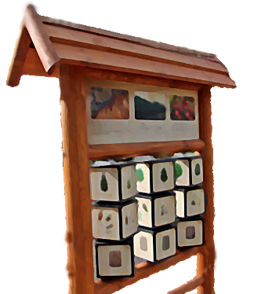
7. | Słupki edukacyjne | 5 | Wysokość słupów około 2 m, należy wykonać na słupie okrągłym z drewna o średnicy min. 20 cm na stałe zakotwiczonych w gruncie. Na słupie, na poziomie wzroku i zasięgu ręki należy zamontować 4 obrotowe elementy drewniane sześciany zawierające motywy przyrodnicze tj: gady i płazy, drzewa naszych lasów, ptaki naszych lasów, grzyby naszych lasów, las iglasty  i liściasty. | 